
Спецификация IPT-VR24108
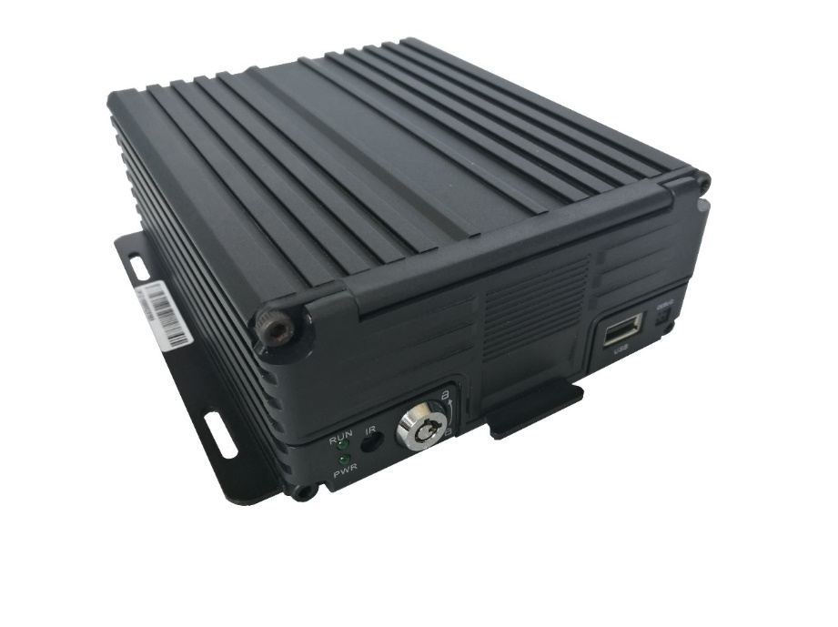
IPT-VR24108 - профессиональный автомобильный видеорегистратор с возможностью подключения до 4-х AHD/TVI/CVI/IPC/ANALOG камер видеонаблюдения. Данные хранятся на SD карте до 512ГБ и HDD до 4ТБ. Регистратор подходит для установки в легковом, грузовом и общественном транспорте.

- Hisilicon, формат сжатия H.264/H.265
- AHD/TVI/CVI/IPC/ANALOG
- Просмотр онлайн и архив
- AV и VGA выходы
- Поддержка ИБП
- Встроенный G-сенсор, мониторинг за манерой вождения
- Регулировка изображения камеры по горизонтали и вертикали
- Регулировка изображения камеры на 90 градусов

Питание:
- Широкий диапазон бортового питания 9-36 В постоянного тока
- Наличие цепей защиты
- Интеллектуальная система управления питанием (отключение при низком напряжении, низкое потребление в режиме ожидания)
- Низкое энергопотребление при отправке местоположения на сервер

Хранилище данных:
- Встроенный конденсатор для предотвращения потери данных и повреждения накопителя, вызванного внезапным отключением
- Специальная система управления файлами для шифрования и защиты данных
- Запатентованная технология обнаружения плохой дорожки накопителя, которая может обеспечить непрерывность видео и длительный срок службы
- Поддержка хранения на SD-карте до 512ГБ и HDD до 4ТБ

Интерфейс передачи(опционально):
- Опциональная поддержка GPS/ГЛОНАСС, высокая чувствительность, быстрое позиционирование
- Поддержка беспроводной загрузки через WiFi, 802.11b/g/n, 2,4 ГГц
- Поддержка передачи 3G/4G, LTE/HSUPA/HSDPA/WCDMA/EVDO/TD-SCDMA

Система | Главный процессор | Hi3520DV400
 | Операционная система | ОС Linux
 | Язык | Русский / Английский
 | Управление | Мышка, пульт ИК
 | Безопасность | Админ / Пользователь
Аудио / Видео | Стандарт видео | PAL/NTSC
 | Кодак | H.264/H264+/H265/H265+
 | Разрешение видео | 1080P/720P/960H/D1/CIF
 | Возможность декодирования | 4 канала 1080P
 | Просмотр | 1 или 4 окна
 | Аудио сжатие | G.726/G.711
 | Аудиозапись | Синхронизированная аудио- и видеозапись
Запись и воспроизведение | Режим записи | Ручной / Событие
 | Видео битрейт | 4096 Мбит/с, 6 классов качества изображения
 | Аудио битрейт | 8 кб/сек
 | Хранилище | SD карта / HDD
 | Видео запрос | По каналу / типу записи / типу тревоги
 | Воспроизведение | По каналу / времени
Обновление системы | Режим | Ручное / автоматическое / удаленное / аварийное восстановление
 | Способ | USB / Интернет / SD-карта
Интерфейс | AV-вход | 4 канала по 4pin + 1 канал 6pin для IPC
 | AV-выход | 1-канальный видеовыход VGA, 1- авиационный AV-выход
 | Тревожный выход | 4 шт
 | SD-карта | карта SDXC (1 х 512 ГБ)
 | HDD/SSD | 1 HDD/SSD (до 4TB, поддержка горячей замены)
 | USB-интерфейс | USB 2.0 (поддержка флешки/мыши)
 | Вход зажигания | АСС
 | Индикация | Питание / запуск / SD-карта / тревога
 | LAN | 1 x 6pin к RJ45 (10M/100M)
 | ИК-датчик | Наличие
 | Замок блокировки | Наличие
 | Порт отладки | Наличие
Функции расширения  (опционально) | GPS/BD/ГЛОНАСС | Опционально
 | 2G/3G/4G | Поддержка CDMA / EVDO / GPRS / WCDMA / FDD LTE / TDD LTE (опционально)
 | WIFI | 802.11b/g/n, 2.4GHz (опционально)
Другое | Входная мощность | DC 9-36В
 | Выходная мощность | 5В 300мА
 | Потребляемая мощность | Режим ожидания 8,5 мА  Максимальное потребление  18Вт при 12В 1,5А, при 24В 0,75А
 | Рабочая температура | От -35 до +70
 | Размер хранилища | 1080P 1Гб / ч / канал  720P 0,5Гб / ч / канал  960H 0,38Гб / ч / канал
 | Размер | 162*153*52 мм
Наименование моделей в зависимости от функционала
IPT-VR24108B | Базовая модель (Оффлайн)
IPT-VR24108G | С определением координат GPS/ГЛОНАСС.
IPT-VR24108GW | С определением координат GPS/ГЛОНАСС. Просмотр и выгрузка данных онлайн через Wi-Fi.
IPT-VR24108G4 | С определением координат GPS/ГЛОНАСС.  Просмотр и выгрузка данных онлайн - Модуль 4G.
IPT-VR24108GW4 | С определением координат GPS/ГЛОНАСС.  Просмотр и выгрузка данных онлайн - Модуль 4G/Wi-Fi.

